联通手机号欠费多久不能接收来电

联通手机号欠费多久无法接听来电？全面解析欠费停机影响

手机号码欠费，很多用户都会担心通话功能受到影响。本文将详细解析联通手机号欠费多久无法接听来电，以及相关注意事项，帮助用户了解和应对欠费问题。

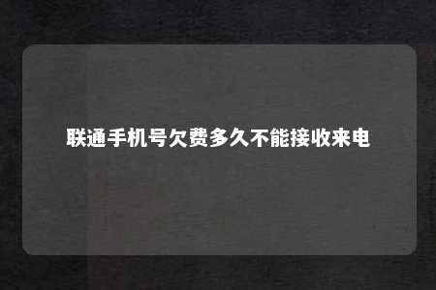

一、联通手机号欠费多久无法接听来电？

1. 联通手机号欠费14天后，将进入双向停机状态，即无法接听来电、发送短信、上网等。
2. 在欠费半停机状态下，用户可以接听来电，但不能拨出电话、发送短信和上网。
3. 如果用户在规定时间内未缴清欠费，26号联通将对用户号码进行半停机处理。
4. 如果29号还未缴清上月欠费，则进入全停机状态，需要缴清欠费后才能开机正常使用。

二、欠费停机的影响

1. 影响信誉度：欠费不交可能会导致证件号码被列入黑名单，影响用户信誉度，以后无法办理联通业务。
2. 影响合约计划：存在合约计划的手机号码在合约期内无法办理销户业务。
3. 影响手机使用：欠费停机后，手机无法正常使用，给用户带来不便。
4. 影响通信安全：欠费停机后，无法接听来电，可能会错过重要信息，甚至影响紧急情况下的求助。

三、如何避免欠费停机？

1. 定期关注话费余额：用户可以通过手机客户端、网上营业厅等方式查询话费余额，确保及时充值。
2. 设置自动充值：用户可以开通自动充值功能，避免因忘记充值导致欠费。
3. 充值时留心时间：在充值时，注意查看充值到账时间，确保在欠费前完成充值。
4. 联系客服咨询：如遇欠费问题，可联系联通客服咨询解决方案。

联通手机号欠费14天后将无法接听来电，用户需注意及时充值，避免影响正常使用。如遇欠费问题，可及时联系联通客服解决。同时，了解欠费停机的影响，有助于用户更好地管理手机号码。

文章地址：<https://www.yyzq.team/post/378218.html>